Pregled neizvršenih osnova pravnih i fizičkih osoba koje obavljaju registriranu djelatnost, promatrano po županijama i po djelatnostima - stanje 30.09.2022.
Zbog neizvršenih osnova za plaćanje, 30. rujna 2022. godine, evidentirana su 14.783 poslovna subjekta, s 4,03 milijarde kuna duga. U odnosu na stanje 30. rujna 2021. g., riječ je o povećanju za 32 poslovna subjekta (0,2%) i smanjenju prijavljenih neizvršenih osnova za plaćanje u iznosu od 0,3 milijarde kuna (6,5%).
I dalje su najzaduženiji poslovni subjekti sa sjedištem na području županije Grad Zagreb, na koje se odnosi 40,7% prijavljenih neizvršenih osnova za plaćanje, što je iznos od 1,6 milijardi kuna. To je očekivano, jer je sjedište najvećeg broja poslovnih subjekata u toj županiji. Njihov je dug u odnosu na stanje 30. rujna 2021. g., manji za 108,4 milijuna kuna. Prema iznosu duga slijede poslovni subjekti Splitsko-dalmatinske županije s udjelom od 8,7% (0,3 milijarde kn), Zagrebačke s udjelom od 7,1% (0,3 milijarde kn) te Primorsko-goranske županije s udjelom od 6,7% (0,3 milijarde kn). Na poslovne subjekte sa sjedištem u četiri navedene županije, odnosi se 63,2% svih neizvršenih osnova za plaćanje u Hrvatskoj. Preostalih 36,8% iznosa duga disperzirano je na 17 županija, s udjelima od 0,9% u Ličko-senjskoj do 4,2% u Šibensko-kninskoj i 4,8% u Zadarskoj županiji.
Grafikon 1. Udjel neizvršenih osnova poslovnih subjekata po županijama – stanje 30.09.2022.  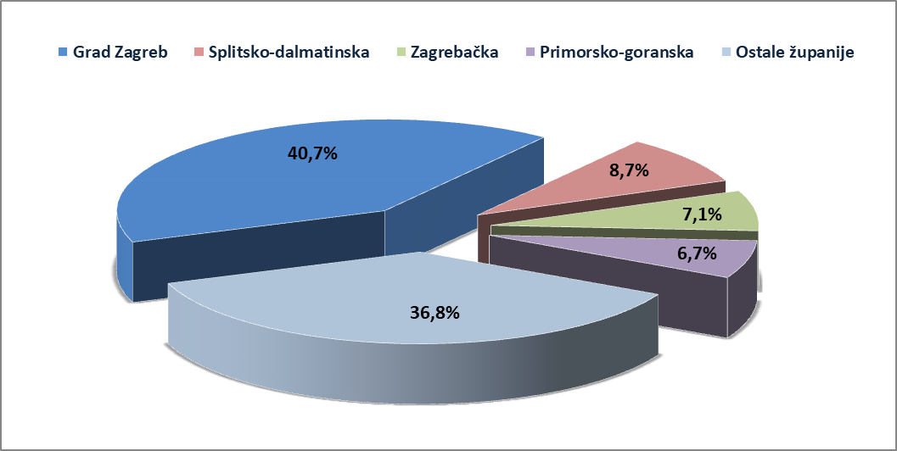 | Analiza dospjelih neizvršenih osnova za plaćanje prema prosječnom iznosu duga, pokazala je da su najzaduženiji poslovni subjekti Grada Zagreba (422,9 tisuća kn) te Šibensko-kninske županije (371,3 tisuće kn).  Prosječan iznos neizvršenih osnova za plaćanje na razini Hrvatske iznosi 272,6 tisuća kuna, što je za 6,7% manje nego 30. rujna 2021. g., kada je prosječan dug iznosio 292,1 tisuću kuna. Najmanji je prosječni iznos duga u Krapinsko-zagorskoj županiji (132,0 tisuće kn).
Izvor: Fina
Prema stanju krajem rujna 2022. godine, prosječan je dug porastao u devet županija, najmanje u Istarskoj (1,0%), a najviše u Požeško-slavonskoj županiji (49,9%).
Grafikon 2. Prosječan iznos duga poslovnih subjekata po županijama – stanje 30.09.2022.
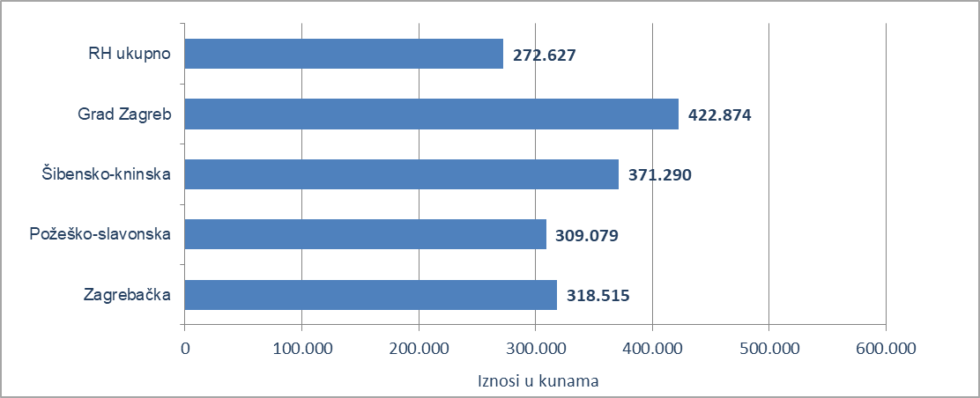
Izvor: Fina
Prosječan iznos duga smanjen je na području Grada Zagreba (5,4%), Splitsko-dalmatinske (6,4%), Međimurske (9,1%), Vukovarsko-srijemske (12,2%), Varaždinske (13,5%), Osječko-baranjske (14,3%), Koprivničko-križevačke (17,6%), Dubrovačko-neretvanske (21,2%), Zagrebačke (25,1%), Karlovačke (31,2%), Virovitičko-podravske (33,2%) te Bjelovarsko-bilogorske županije (46,7%).
Promatrano po djelatnostima, na zaduženost cjelokupnoga gospodarstva Hrvatske najviše utječu poslovni subjekti iz područja trgovine na veliko i na malo (G), na koje se 30. rujna 2022. godine odnosila 1,1 milijarda kuna ili 26,5% ukupnog iznosa dospjelih neizvršenih osnova za plaćanje. Na drugom su mjestu, po visini duga, poslovni subjekti iz područja građevinarstva (F) s 0,5 milijardi kuna duga i udjelom od 13,1%, a slijede djelatnosti pružanja smještaja te pripreme i usluživanja hrane (I) i prerađivačka industrija (C) s 0,5 milijardi kuna neizvršenih osnova i udjelom u ukupnom iznosu blokade od 11,7%.
Za usporedbu, 30. rujna 2021. godine, na poslovne subjekte iz područja trgovine na veliko i na malo odnosila se 1,0 milijarda kuna (udio 23,6%), građevinarstva 0,6 milijardi kuna (udio 13,8%), prerađivačke industrije 0,6 milijardi kuna (udio 12,9%) i djelatnosti pružanja smještaja te pripreme i usluživanja hrane 0,5 milijardi kuna (udio 11,4%).
Grafikon 3. Udjel neizvršenih osnova poslovnih subjekata po djelatnostima na dan 30.09.2022.
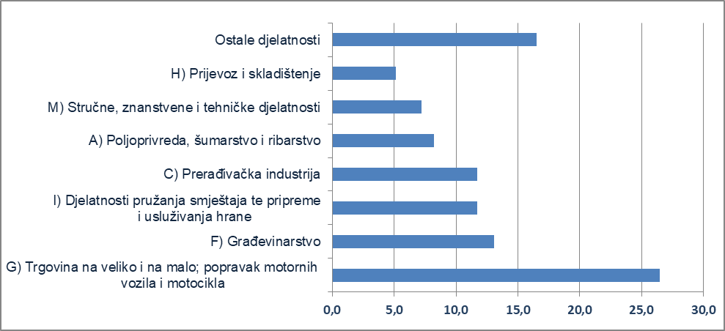
Izvor: Fina
Prema stanju od 30. rujna 2022. godine, zbog neizvršenih osnova za plaćanje, najviše je poslovnih subjekata u području trgovine (2.642), u djelatnosti pružanja smještaja te pripreme i usluživanja hrane (2.367), građevinarstvu (2.201) i prerađivačkoj industriji (1.433). Prema stanju 30. rujna 2021. godine, najviše poslovnih subjekata bilo je u istim područjima djelatnosti, u trgovini (2.690), u djelatnosti pružanja smještaja te pripreme i usluživanja hrane (2.474), građevinarstvu (2.005) i prerađivačkoj industriji (1.464).
______________________________________________________________________________________
info.BIZ servis pruža uvid u informacije o uspješnosti poslovanja i financijskom položaju svih poslovnih subjekata te o poslovnoj okolini u kojoj oni djeluju. Najveća je i najažurnija baza poslovnih informacija za više od 830.000 poslovnih subjekata iz više od 30 izvora. // više
Servis e-Blokade ovlaštenom korisniku podataka, ovršeniku i ovrhovoditelju te njihovom punomoćniku, omogućuje uvid u podatke odnosno sliku osnove za plaćanje, u skladu s Pravilnikom o načinu i postupku provedbe ovrhe na novčanim sredstvima i Zakonom o provedbi ovrhe na novčanim sredstvima. // više
FINA InfoBlokade - informacija o tome je li poslovni subjekt u blokadi ili ne, dostupna je korištenjem usluge FINA InfoBlokade slanjem SMS poruku na broj 818058. // više

